รายงานผลการปฏิบัติราชการประจำเดือน ของสถานีตำรวจภูธรช้างกลาง
ประจำเดือน มีนาคม 256๗
โครงการ/กิจกรรม | รายละเอียด | ระยะเวลาดำเนินการ | ผลการดำเนินการ | ภาพกิจกรรม | หน่วยงานที่รับผิดชอบ
1.โครงการถนนปลอดภัยไร้เสียง | 1.เพื่อให้ประชาชนในพื้นที่ไม่ได้รับความเดือดร้อนจากกลุ่มวัยรุ่นที่ใช้รถท่อเสียงดัง  2.เพื่อเป็นการป้องกัยอุบัติเหตุที่อาจเกิดขึ้นในพื้นที่  3.เพื่อสนองนโยบายของผู้บังคับบัญชา  ตรวจแล้วถูกต้อง  ว่าที่พ.ต.อ.  (พงศ์พิชาญ ชยานนท์พิริย)  ผกก.สภ.ช้างกลาง | ต.ค.66-ก.ย.67 | - วันที่ ๔ มี.ค6๗ เวลา 14.30 น. พ.ต.ท.วิชาญ รักพริก สวป.สภ.ช้างกลาง พร้อมสายตรวจรถยนต์ เจ้าหน้าที่จราจรร่วมกันตั้งจุดตรวจกลุ่มวัยรุ่นใช้รถเสียงดัง หน้าจุดตรวจมะนาวหวาน  - วันที่ ๑๕ มี.ค6๗ เวลา ๑0.30 น. ร.ต.อ.พงศักดิ์ ปรีชารัตน์ รอง สว.จร.สภ.ช้างกลาง ร่วมกันตรวจยึดรถจยย.ดัดแปลงสภาพท่อเสียงดังเก็บไว้ตรวจสอบเอกสารที่สภ.ช้างกลาง  -ช่วยลดอุบัติเหตุจราจรที่อาจเกิดขึ้นในพื้นที่  -ลดความเดือดร้อนของประชาชนในพื้นที่ | 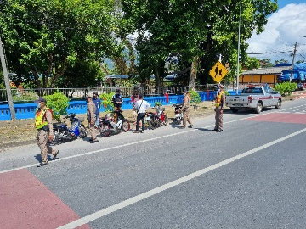  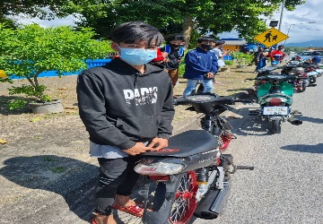  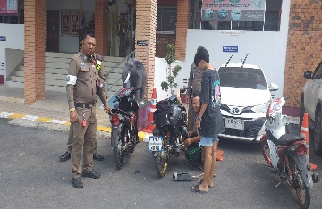  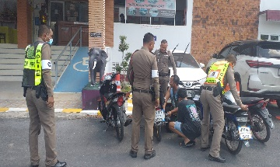 | จราจร

